Комплексная работа “Куда пойти учиться?

 | Наименование и описание работ | Количество операций и приемов | время
Задание
Создать электронный прайс-лист вузов города Ростова-на-Дону
 | Подготовка и организация рабочего места | - выдвинуть клавиатуру  - проверить мышку и коврик  - расположить слева раздаточный материал | 3
 | Включить ПК | - нажать на передней панели системного блока кнопку «Power»  - включить монитор | 2
 | Создать в Microsoft Word прайс-лист на вузы Ростова-на-Дону расположенные в папке Мои документы-«Вузы».  Сохранить его, под именем «Куда пойти учиться?» в папку на Рабочем столе «Вузы» | 3.1. Открыть папку «Вузы» - переписать на лист предложенные вузы.  3.2. Открыть Microsoft Word – набрать 3.3.Нумерованным списком вузы города.  3.4.Сохранить: Файл –Сохранить - Рабочий стол –Вузы под именем «Куда пойти учиться?» | 4
 | Заголовок в созданном файле выполнить в программе Corel Draw (размещение текста на произвольной кривой) | 4.1. Открыть программу Corel Draw: Пуск – Программы - Corel Draw.  4.2. Инструментом Кривая нарисовать произвольную кривую линию как показано ниже.  4.3. Выбрать инструмент Текст и встать им на линию. Курсор должен принять вид - I . Ввести текст. Инструментом Выделение выделить нарисованную линию и кнопкой Delete удалить ее.  4.4. Оставшийся текст выделить и скопировать в буфер обмена с помощью контекстного меню и команды Copy.  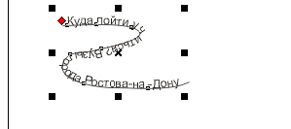  4.5. Закрыть программу Corel Draw и вставить скопированный рисунок, как заголовок.  4.6. Сохранить изменение: Файл-сохранить.  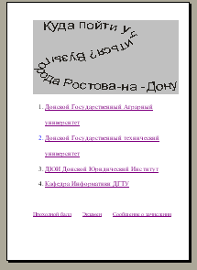 | 6
 | Создать гипертекстовые ссылки на файлы содержащие описание вуза | 5.1. Создание гипертекстовых ссылок: выделить название вуза –Вставка –гиперссылка – в открывшемся окне указать файл на который указывает гиперссылка.  5.2.,5.3,5.4. Так же оформить все ссылки. | 4
 | Открыть папку «Вузы» и войти в документ Microsoft Excel - Проходной балл | 6.1. Два раза щелкнуть на Рабочем столе по папке «Вузы», войти в файл Проходной балл.exl | 1
 | С помощью функции-генерация случайных чисел расставить проходные баллы в столбцах C, D, E, F. Числа взять из промежутка от 5 до 10. | 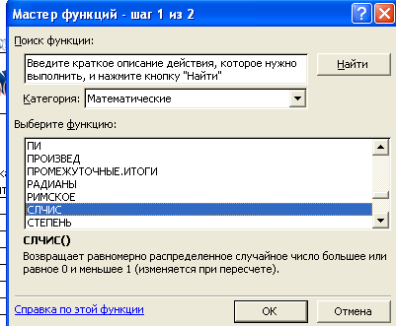  7.1. Встать в ячейку С4 Вставка-Функция – категория-математическая, функция СЛЧИС. В строке формул откорректировать формулу, она должна иметь вид =СЛЧИС()*(10-5)+5. полученное значение должно не иметь десятичных знаков: Формат-Ячейка- Числовые форматы –Числовые – число десятичных знаков 0  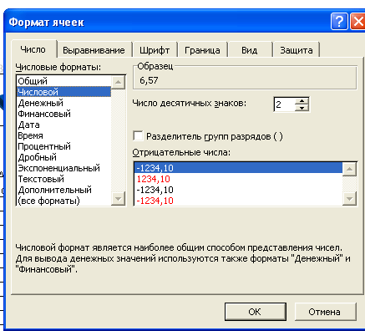 | 1
 | Рассчитать в столбце G –общий балл | 8.1.В ячейке G4 поместить формулу =C4+D4+E4+F4 | 1
 | Рассчитать в столбце H – средний балл | 9.1.В ячейке H4 поместить формулу =G4/4 | 1
 | Используя функцию ЕСЛИ определить, кто из участников экзамена прошел (проходной балл в ячейке F2) | 10.1 В ячейке I4 поместить формулу =ЕСЛИ(G4>$F$2;"зачислить";"отказать") | 1
 | Произвести условное форматирование ячеек I4:I14: при прохождении конкурса ячейка должна заливаться желтым цветом с красной надписью. | 11.1. Встать в ячейку I4, Формат –условное форматирование. В открывшемся окне задать следующие условия  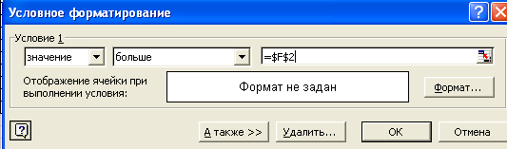  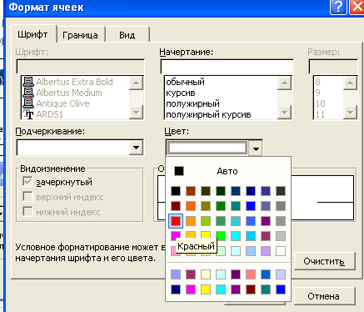  11.2. Щелкнуть по кнопке Формат и открывшемся окне задать красный цвет шрифта. Щелкнуть по вкладке Вид и выбрать цвет заливки. | 2
 | Сохранить документ в папку «Вузы» на рабочем столе. | 12.1. Файл – Сохранить как – Рабочий стол - Вузы | 2
 | Создать в программе Power Point презентацию под названием «Вступительный экзамен»  Презентация должна состоять из слайда рассказывающего о программе Paint: Окно программы, команды меню, панель инструментов. (см.приложение) | 12.2. Пуск-программы- Power Point.  Выбрать цветовую схему оформления слайда  13.1.Ввести заголовок слайда.  13.2. Подсоединить наушники с микрофоном.  Создать звуковой файл Вставка-Фильмы и звук-Записать звук.  13.3. Настроить анимацию: Звук и заголовок появляются одновременно. Для этого в окне Начало устанавливается –с предыдущим. Направление –с верху, Скорость –медлено.  13.4. ,13.5, 13.6. В следующих слайдах повторить настройку анимации также, но Начало –после предыдущего. Слайды оформляются в соответствии с приложением.  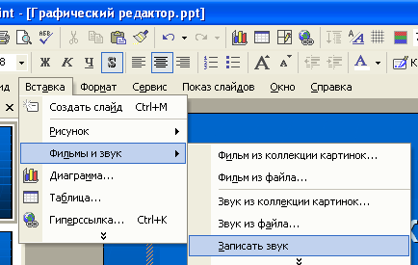 | 6
 | Сохранить презентацию в папку «Вузы» под названием «Экзамен» | 14.1. Файл – Сохранить – в открывшемся окне указать папку Рабочий стол-«Вузы» - имя файла -Экзамен | 1
 | Создать на нее в файле «Куда пойти учиться гиперссылку | 15.1. Открыть файл Куда пойти учиться: два раза щелкнуть на папке «Вузы», выбрать файл «Куда пойти учиться» и добавить в нем гиперссылку на файл «Экзамен» | 1
 | Подготовить в программе Photoshop виньетку с Вашей фотографией (фотография находится в файл «Портрет» в папке «Вузы») и поместить в файл «Сообщение о зачислении» находящийся в папке «Вузы». | 1.Открыть фотографию-портрет, например, файл Портрет.jpg. Выбрать инструмент Elliptical Marquee (Эллиптическая об ласть). Выделить эллиптическую область на фотографии.  2. Выполнить команду Select/Feather Выделить/Растушёвка). Откроется диалоговое окно Feather/Selection (Растушёвка/Выбор). (Радиус растушёвки) значение 10.  3. Выполнить команду Select/Inverse (Выделить/Инверсия). Нажать клавишу <Delete>, чтобы удалить выделенную область. Выполнить команду Select/Deselect (Выделить/Снять выделение).  Обрезать лишнюю часть изображения инструментом Crop (Кадрирование). | 3
 | Создать на файл «Сообщение о зачислении» гипертекстовую ссылку в файле «Куда пойти учиться» | 17.1. Открыть файл Куда пойти учиться: два раза щелкнуть на папке «Вузы», выбрать файл «Куда пойти учиться» и добавить в нем гиперссылку на файл «Сообщение о зачислении» | 1
 | Показать работу учителю | 18.1. Открыть файл «Куда пойти учиться?» и показать работу созданных гиперссылок. | 1
 | Закрыть все программы | 19.1. Щелкнуть по кнопке закрытия программы или через клавиатурную комбинацию ALT+F4, закрыть таким образом все программы. | 1
 | Выключить компьютер | 20.1. Пуск - Выключить компьютер-Выключение. Отключить монитор | 1
 | Убрать рабочее место | 21.1. Собрать рабочие материалы, сдать учителю, задвинуть стул, приступить к уборке кабинета | 1
 |  | ИТОГО 44

